Руководство пользователя
«Установка/Удаление ПО»




Применимо к ролям:
Инженер ДПЛГ
AMOS

ПАО «Аэрофлот»
19.08.2016

Управление документом

История согласования документа
Дата | Решение | ФИО | Комментарии

Управление документом
Файл | РП Установка-Удаление ПО.docx
Путь
Создан | 19.08.2016
Автор | Сергей Киселев «РАМАКС ИНТЕРНЕЙШНЛ»
Последнее редактирование | 04.06.2019
Количество страниц

История изменения документа
Версия | Дата изменения | Описание изменения | Автор изменения
000 | 27.06.2018 | Обновлено согласно версии AMOS 12.0 | Рыбин В.Н.
001 | 04.06.2019 | Обновлено согласно версии AMOS 12.20 | Лабушев А.Г.

Связанные документы (этот документ должен читаться вместе с):
Название документа | Код документа | Дата

Оглавление
Управление документом 1
Оглавление 2
1. Термины и сокращения 3
2. Описание прохождения бизнес-процесса 4
2.1. Рабочий APN 4
2.2. Наименование бизнес-процесса. 4
2.3. Применимо к ролям 4
2.4. Описание процесса 4
2.5. Назначение процесса 4
2.6. Результат по окончанию бизнес-процесса 4
2.7. Примечания 4
3. Алгоритм прохождения процесса 5
3.1. Установка ПО на ВС или компонент. 9
3.2. Удаление ПО с ВС или компонента. 10
4. Возможные ошибки прохождения процесса 11

Термины и сокращения

ВС | Воздушное судно
ДПЛГ | Департамент по поддержанию летной годности
ИС | Информационная система
ПО | Программное обеспечение
AMOS | Автоматизированная система поддержания летной годности и технического обслуживания и ремонта воздушных судов, разработанная компанией Swiss-AS (Швейцария)
APN | AMOS Program Number – Номер приложения в ИС AMOS
WO | Workorder

Описание прохождения бизнес-процесса

Рабочий APN
APN: 1828 «Software Booking»

Наименование бизнес-процесса.
Установка/Удаление ПО

Применимо к ролям
Инженер ДПЛГ

Описание процесса
- Установка ПО:
  - Выбор ВС или компонента, на который устанавливается ПО;
  - Выбор ПО для установки;
  - Выбор WO, в рамках которого производится установка ПО;
  - Установка ПО.
- Удаление ПО:
  - Выбор ВС или компонента, на котором выполняется удаление ПО;
  - Выбор ПО для удаления;
  - Выбор WO, в рамках которого производится удаление ПО;
  - Удаление ПО.

Назначение процесса
- Установка ПО на ВС или компонент в рамках WO.
- Удаление установленного ПО с ВС или компонента.

Результат по окончанию бизнес-процесса
- ПО установлено на ВС или компонент.
- ПО удалено с ВС или компонента.

Примечания

Алгоритм прохождения процесса


Перед началом работы, пользователю требуется выполнить вход в систему AMOS.
Для запуска систмы AMOS кликните на ярлык системы на рабочем столе.

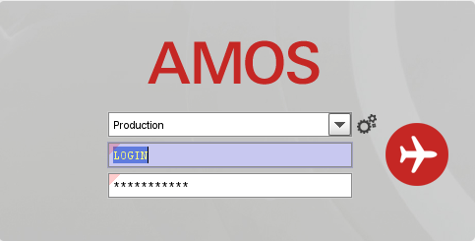
В открывшемся окне:
- можно выбрать сервер, на котором будут проводиться работы;
Note: По умолчанию система предложит продуктивную среду AMOS «Production»
- введите персональный логин сотрудника;
Note: логином является табельный номер сотрудника.
- личный пароль сотрудника
Note: если вход выполняется впервые, система предложит пользователю изменить текущий пароль.

Нажмите кнопку “Start” 

Для запуска APN: 1828 “Software Booking”: укажите номер “1828” в поле “Search” или наименование “Software Booking”: (система по мере ввода предложит подходящие варианты, вы можете выбрать необходимый из предложенного списка), нажмите клавишу
“Enter”.
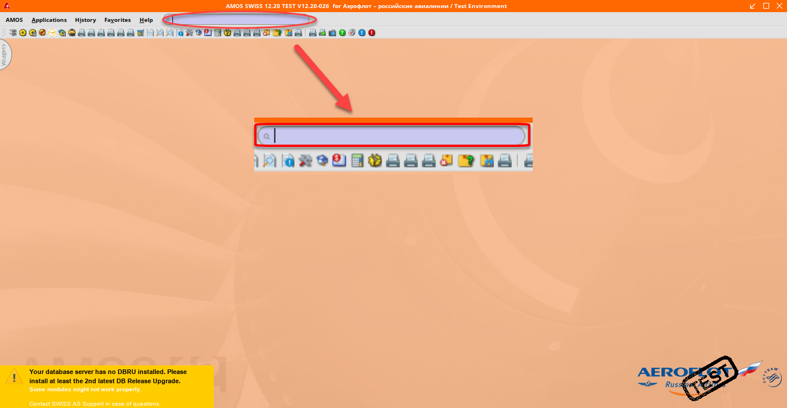

- Начальный вид экрана APN: 1828 “Software Booking”.

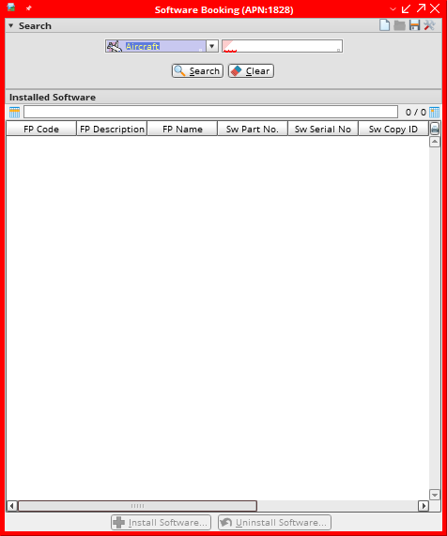

- В секции “Search” из списка выберите объект, на который будет производиться установка (удаление) ПО.
  - Если из списка выбрано ВС, в поле “Aircraft” введите номер ВС. Для выбора ВС можно воспользоваться справочником “Table of Unrestricted Aircraft”. Активация справочника осуществляется двойным кликом по полю.
  - Если из списка был выбран компонент:
    - В поле “Part Number” введите партийный номер компонента. Для выбора компонента можно воспользоваться средством поиска “Table of Part Numbers”. Активация средства поиска осуществляется двойным кликом по полю.
    - В поле “Serial Number” введите серийный номер компонента. Для выбора компонента можно воспользоваться справочником “Table of Serial Numbers”. Активация справочника осуществляется двойным кликом по полю.

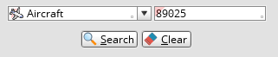
- Нажмите кнопку “Search” для осуществления поиска по заданным параметрам.

Установка ПО на ВС или компонент.
- Нажмите кнопку “Install Software” для установки ПО на выбранное ВС или компонент.
- В открывшемся окне “Install a Software” в поле “LOC-ID” введите код места на ВС, в которое производится установка ПО. Для выбора места можно воспользоваться справочником “Table of Locid”. Активация справочника осуществляется двойным кликом по полю.
Примечание: позиция (LOC-ID), на которую возможно установить ПО на ВС определяется в APN: 1927 “Aircraft Configuration Management”.

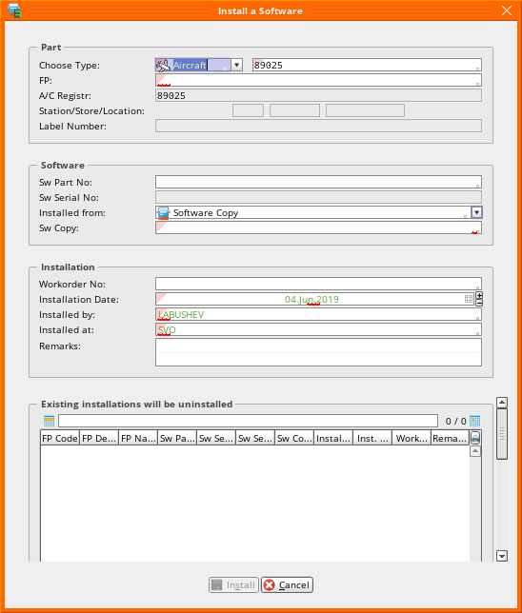
- В поле “Sw Part No” введите партийный номер устанавливаемого ПО. Для выбора ПО можно воспользоваться справочником “Table of Software”. Активация справочника осуществляется двойным кликом по полю.
- В поле “Sw Serial No” введите серийный номер устанавливаемого ПО. Для выбора ПО можно воспользоваться справочником “Table of Serials of Software”. Активация справочника осуществляется двойным кликом по полю.
- Из списка “Installed from” выберите носитель, с которого устанавливается ПО.
- В поле “Sw Copy” введите номер копии устанавливаемого ПО.
- В поле “Workorder No” введите номер WO, в рамках которого производится установка ПО. Для выбора WO можно воспользоваться средством поиска “Table of Workorders”. Активация средства поиска осуществляется двойным кликом по полю.
Примечание: WO создается заранее и не имеет физической связи в AMOS с установкой ПО.
- В поле “Installation Date” введите дату установки ПО. Для выбора даты можно воспользоваться календарем.
- В поле “Installed by” введите код сотрудника, производящего установку ПО. Для выбора сотрудника можно воспользоваться средством поиска “Table of Employees”. Активация средства поиска осуществляется двойным кликом по полю.
- В поле “Installed at” введите станцию, на которой производится установка ПО. Для выбора станции можно воспользоваться справочником “Table of Stations”. Активация справочника осуществляется двойным кликом по полю.
- В поле “Remarks” можно ввести комментарий к установке ПО.
- Нажмите кнопку “Install” для подтверждения установки ПО и сохранения изменений.

Удаление ПО с ВС или компонента.
- В результатах поиска выберите ПО, установленное на ВС или компонент.
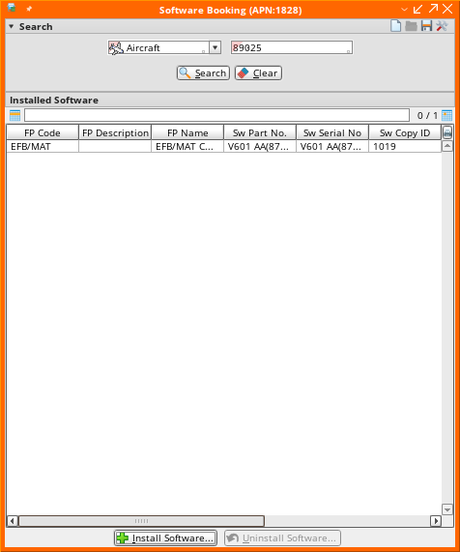
- Нажмите кнопку “Uninstall Software” для удаления выбранного ПО.
- В открывшемся окне “Uninstall Software” в поле “Uninstallation Date” введите дату удаления ПО. Для выбора даты можно воспользоваться календарем.
- В поле “Uninstallation by” введите код сотрудника, производящего удаление ПО. Для выбора сотрудника можно воспользоваться средством поиска “Table of Employees”. Активация средства поиска осуществляется двойным кликом по полю.

- В поле “Uninstallation at” введите станцию, на которой производится удаление ПО. Для выбора станции можно воспользоваться справочником “Table of Stations”. Активация справочника осуществляется двойным кликом по полю.
- В поле “Workorder No” введите номер WO, в рамках которого производится удаление ПО. Для выбора WO можно воспользоваться средством поиска “Table of Workorders”. Активация средства поиска осуществляется двойным кликом по полю.
Примечание: WO создается заранее и не имеет физической связи в AMOS с удалением ПО. 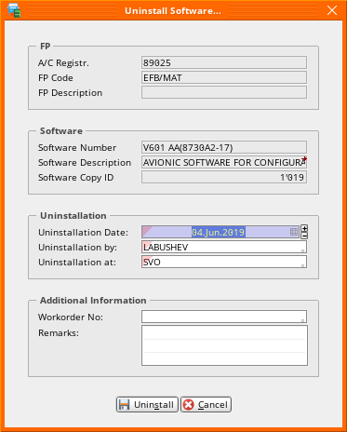
- В поле “Remarks” можно ввести комментарий к удалению ПО.
- Нажмите кнопку “Uninstall” для подтверждения удаления ПО и сохранения изменений.

Возможные ошибки прохождения процесса

Ошибка | Возможные причины | Действия по устранению
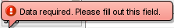 | Не заполнено обязательное поле формы | Заполните обязательное поле формы данными
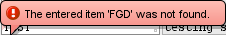 | Введенное значение объекта не найдено в системе | Введите или выберите из справочника существующее значение

